Concept Map
Eine Concept Map dient dem Strukturieren von Erlerntem, indem man es auf das Wesentliche verkürzt und die Zusammenhänge grafisch darstellt.
Eine Concept Map besteht aus Begriffen, Pfeilen und Pfeilbeschriftungen. Durch die räumliche Anordnung und die Verbindungslinien werden die einzelnen Begriffe in Beziehung gesetzt.
Concept Maps ähneln Mindmaps, verfolgen jedoch ein anderes Ziel: Sie helfen den Schülerinnen und Schülern, komplexe Themen besser zu verstehen und dienen vor allem dazu, selbst neue Wissenskonzepte zu entwickeln (Zusammenhänge sichtbar zu machen).
Mögliche Arbeitsaufträge:
- Ergänze die Concept Map zum Thema Wasser. Verwende dabei möglichst viele der folgenden Begriffe:
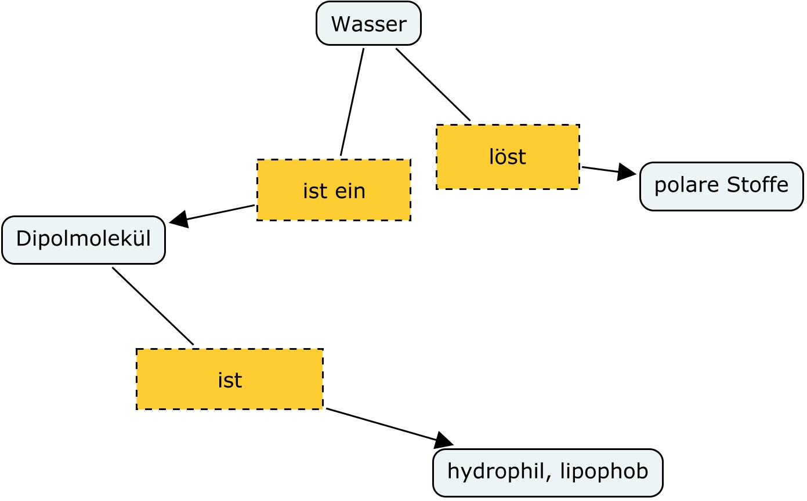
Ionenverbindungen,
Elektronegativitätswerte,
polare Elektronenpaarbindung,
polares Molekül,
polare Bindung,
Ethanol,
ungleiche Anziehungskräfte auf gemeinsame Elektronenpaare,
Partialladung,
Salze,
positive und negative Ladungsschwerpunkte

- Ergänze die Concept Map, indem du die Pfeile beschriftest.
- Ergänze die Concept Map, indem du für die Pfeile folgende Begriffe verwendest:
bewirkt, fallen nicht zusammen, führen zu, erzeugt, entsteht durch, kann man ermitteln mit, bedeutet, ist, sind, löst, …
- Erstelle zu der Concept Map Wasser eine vergleichbare Concept Map zum Thema Alkane.
Concept Map Wasser
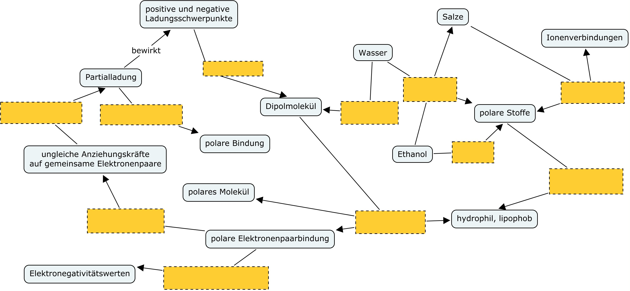

Mögliche Lösung:

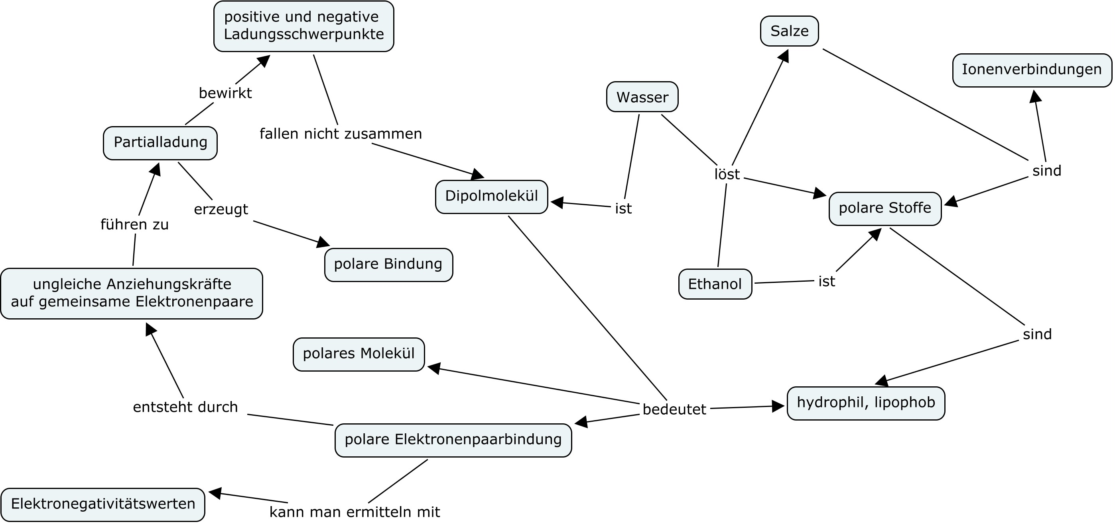

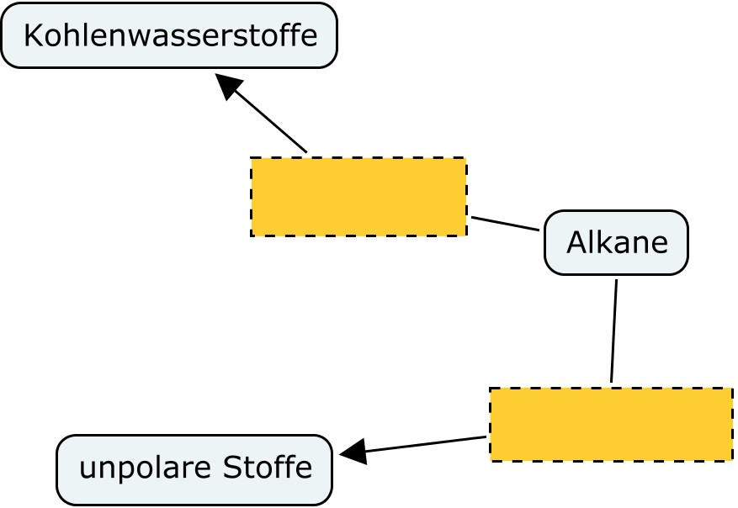
Concept Map Alkane
Begriffe:
Benzine, Paraffine, Vaseline, Fette, Öle, hydrophob/lipophil, unpolare Moleküle, unpolare Elektronenpaarbindung, gleiche Anziehungskräfte auf gemeinsame Elektronenpaare

Verbindungen durch Pfeile:
sind, lösen, sind z. B., bedeutet, entsteht durch, in Kosmetik sind, …
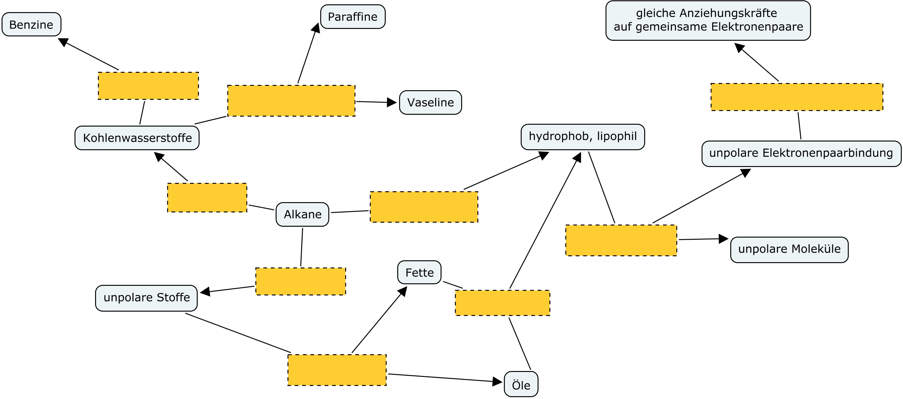

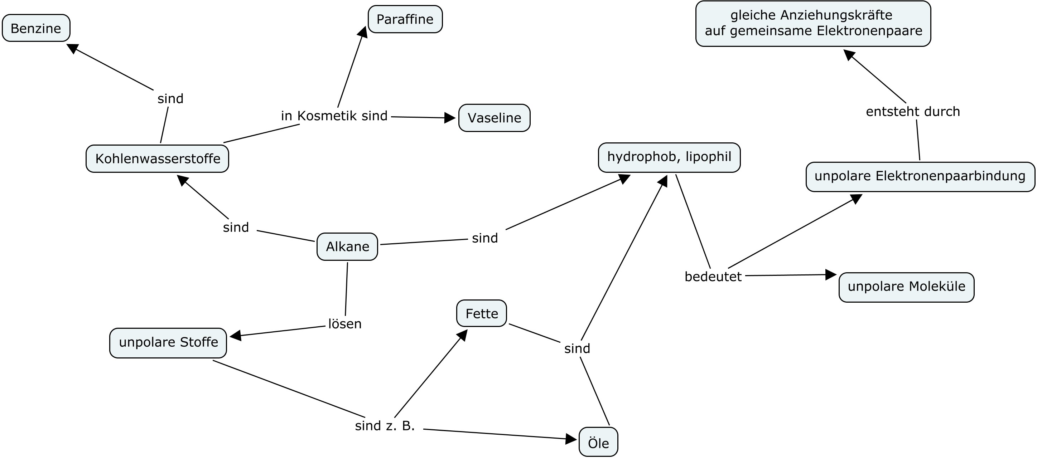
Mögliche Lösung:

